Принят Утверждаю:
на педагогическом совете Приказ №
Протокол №04 от ___ ____________2023г.
от 31.10.2023г. Зав.МБДОУ №41
__________ Асукова М.А.

Отчет
о результатах самообследования
муниципального бюджетного дошкольного образовательного учреждения
«Детский сад №41» общеразвивающего вида»
г. Махачкалы
за 2022 год
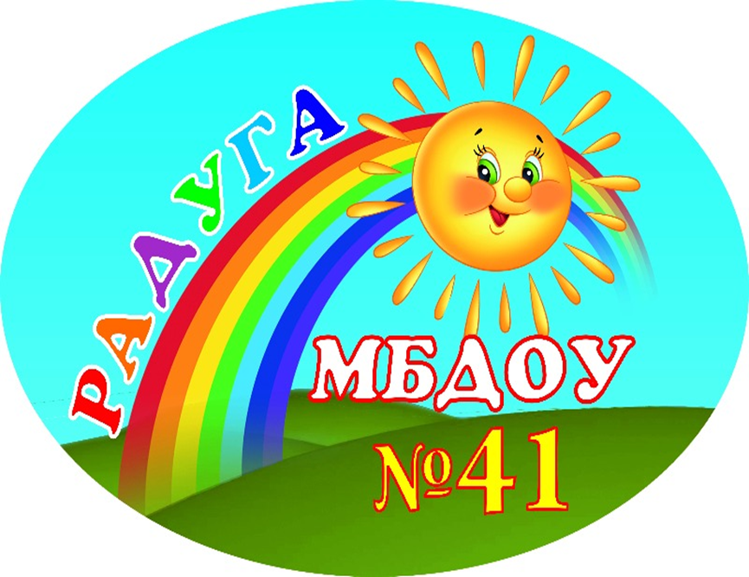

Отчет
о результатах самообследования
муниципального бюджетного дошкольного образовательного учреждения
«Детский сад №41» общеразвивающего вида» г. Махачкалы
за 2022год

Самообследование муниципального дошкольного образовательного учреждения «Детский сад №41» обшеразвивающего вида г. Махачкалы (далее по тексту - ДОО составлено в соответствии с приказом Министерства образования и науки РФ от 14 июня 2013 г. № 462 «Об утверждении порядка проведения самообследования образовательной организации» и включает аналитическую часть и результаты анализа показателей деятельности ДОО.
Анализ показателей деятельности проведен в соответствии с приказом Министерства образования и науки РФ от 10.12.2013 г. № 1324 «Об утверждении показателей деятельности образовательной организации».
Целью проведения самообследования ДОО являются обеспечение доступности и открытости информации о деятельности ДОО. В процессе самообследования были проведены оценка образовательной деятельности, системы управления ДОО, содержания и качества подготовки воспитанников, организация воспитательно-образовательного процесса, анализ движения воспитанников, качества кадрового, учебно-методического, библиотечно-информационного обеспечения, материально-технической базы, функционирования внутренней системы оценки качества образования, анализ показателей деятельности ДОО.

1. Общие сведения об образовательной организации. Организационно-
правовое обеспечение образовательной деятельности.
МБДОУ «Детский сад №41» является муниципальным дошкольным образовательным учреждением «Детский сад №41» общеразвивающего вида г. Махачкалы.

Юридический и фактический адрес ДОУ:
367014, РД г.Махачкала, ул.Айвазовского,7 Тел. 60-41-35
Адрес официального сайта в информацинно-телекоммуникационной сети
«Интернет»: https://k41mhk.siteobr.ru/
Адрес электронной почты: mkl-mdou41@yandtx.ru

Учредитель - Администрация г.Махачкалы. Функции и полномочия Учредителя осуществляет Управление образования

МБДОУ «Детский сад №41» введен в строй с 1978 года. Проектная мощность –150 детей.
Учредителем ДОУ является Администрация г. Махачкалы.
Детский сад является юридическим лицом, осуществляет свою деятельность в соответствии с законом Российской Федерации «Об образовании в Российской Федерации», договором между учредителем и учреждением, Уставом учреждения.
ДОО в своей деятельности руководствуется:
- Конституция РФ, ст.43, 72.
- Закон Российской Федерации «Об образовании».
- · Приказ Минобрнауки РФ от 17.10.2013 № 1155 "Об утверждении федерального государственного образовательного стандарта дошкольного образования"
- Письмо Минобразования от 02.06.1998г. №89/ 34-16 «О реализации права дошкольного образовательного учреждения на выбор программ и педагогических технологий».
- РОССИЙСКАЯ ФЕДЕРАЦИЯ ФЕДЕРАЛЬНЫЙ ЗАКОН «Об образовании в Российской Федерации (с изменениями на 8 декабря 2020 года)(редакция, действующая с 1 января 2021 года)
- Федеральный закон от 30.12.2020 № 517-ФЗ «О внесении изменений в Федеральный закон «Об образовании в Российской Федерации» и отдельные законодательные акты Российской Федерации» (официально опубликован 30.12.2020)
- Приказ Министерства просвещения РФ от 31 июля 2020 г. N 373 «Об утверждении Порядка организации и осуществления образовательной деятельности по основным общеобразовательным программам — образовательным программам дошкольного образования»
- Письмо Минобразования от 14.03.2000г. №65 / 23-16 «О гигиенических требованиях к максимальной нагрузке на детей дошкольного возраста в организованных формах обучения».
- Постановление Главного государственного санитарного врача РФ от 27 октября 2020 г. № 32 "Об утверждении санитарно-эпидемиологических правил и норм СанПиН 2.3/2.4.3590-20 "Санитарно-эпидемиологические требования к организации общественного питания населения"",
- Постановление Главного государственного санитарного врача Российской Федерации от 28.09.2020 № 28 «Об утверждении санитарных правил СП 2.4. 3648-20 «Санитарно-эпидемиологические требования к организациям воспитания и обучения, отдыха и оздоровления детей и молодежи» (Зарегистрирован 18.12.2020 № 61573)
- Устава ДОУ.
- Лицензии Серия 05 ЛО1 № 0000132 от 25.04.12г.
10.Локальных актов:
- договор с Учредителем, родителями, специалистами;
- правила внутреннего трудового распорядка;
- должностные инструкции;
11- договора с другими организациями

Деятельность Учреждения регламентирует система договорных отношений:
- Трудовой договор с руководителем ДОО;
- Коллективный договор;
- Договор с родителями.
В ДОО разработаны локальные акты, дополняющие Устав ДОО:
- Правила внутреннего трудового распорядка,
- Основная общеобразовательная программа ДОО;
- Годовой план ДОО;
- Программа развития ДОО;
- Учебный план;
- Годовой календарный учебный график;
- Штатное расписание ДОО;
- Должностные инструкции, определяющие обязанности работников ДОО;
- Инструкции по организации охраны жизни и здоровья детей в ДОО;
- Положение об Общем собрании работников ДОО;
- Положение о педагогическом совете;
- Положение о Совете родителей;
- Положение о порядке и условиях выплаты стимулирующих доплат
и надбавок,
- Положение о порядке комплектования ДОО детьми,
- Положение о работе медико-педагогического консилиума и др.

Учреждение постоянно работает над укреплением материально-технической базы.
Территория детского сада имеет различные виды кустарников и деревьев, газоны, клумбы и цветники.
В учреждении имеется достаточная материально-техническая база, создана предметная среда, соответствующая современным санитарным, методическим требованиям.
Здание детского сада построено по типовому проекту – 2-х этажное, 8-и групповое.
Учреждение оказывает услуги по воспитанию и обучению детей дошкольного возраста, реализует основную образовательную программу в соответствии с Федеральным государственным образовательным стандартом дошкольного образования, с учётом особенностей психофизического развития и возможностей детей
Режим функционирования ДОО пять дней в неделю (понедельник - пятница) с 07.00 до 19.00
Выходные: суббота, воскресенье и праздничные дни согласно Трудового Кодекса Российской Федерации.
Важным условием результативности учебно-воспитательного процесса является кадровое обеспечение.
Обеспеченность педагогическими кадрами составляет - 100%.
Все педагоги систематически повышают свой профессиональный уровень, участвуют в работе педагогических советов, а также - районных методических объединений.

Вывод: ДОО функционирует в соответствии с нормативными документами в сфере образования Российской Федерации.

ОБРАЗОВАТЕЛЬНАЯ ДЕЯТЕЛЬНОСТЬ

Образовательная деятельность в детском саду организована в соответствии с Федеральным законом от 29.12.2012 № 273-ФЗ «Об образовании в Российской Федерации», ФГОС дошкольного образования, Постановление Главного государственного санитарного врача РФ от 27 октября 2020 г. № 32 "Об утверждении санитарно-эпидемиологических правил и норм СанПиН 2.3/2.4.3590-20 "Санитарно-эпидемиологические требования к организации общественного питания населения"",
Постановление Главного государственного санитарного врача Российской Федерации от 28.09.2020 № 28 «Об утверждении санитарных правил СП 2.4. 3648-20 «Санитарно-эпидемиологические требования к организациям воспитания и обучения, отдыха и оздоровления детей и молодежи» (Зарегистрирован 18.12.2020 № 61573)
Образовательная деятельность ведется на основании утвержденной основной образовательной программы дошкольного образования, которая составлена в соответствии с ФГОС дошкольного образования, с учетом образовательной программы дошкольного образования, санитарно-эпидемиологическими правилами и нормативами, с учетом учебного плана и учебного графика графика.

В 2020 году педагогический коллектив МБДОУ «Детский сад № 41» осуществлял воспитательно-образовательную работу по:
- Основной общеобразовательной программе дошкольного образования «От рождения до школы» под редакцией Н.Е.Вераксы, М.А. Васильевой, Т.С.Комаровой,
- Региональной образовательной программе РД в соответствие с ФГОС (авторский коллектив программы: Шурпаева М.И., Байрамбеков М.М., Исмаилова У.А., Гришина А.В., Гасанова Д.А., Гусарова Л.Ф., Агабекова С.С., Амирова С.К., Рамазанова Э.А., 2015 г.),
- Основной образовательной программе ДОУ,
- Парциальным программам «Красота. Радость. Творчество» под ред. В.В.Гербовой, Т.С. Комаровой, А.Антонова.
- Программа художественного воспитания, обучения и развития детей 2-7 лет
- «Цветные ладошки» под ред. И.А.Лыкова,
- «Юный эколог» С.Николаевой.
- «Наш дом – природа» Н. Рыжовой,
- О.С.Ушакова «Программа развития речи детей дошкольного возраста»,
- Р.Б.Стеркина, О.Л.Князева, Н.Н.Авдеева «Основы безопасности детей дошкольного возраста»,
- «Математика в детском саду», В.П. Новикова;
- Физическая культура в детском саду Пензулаевой Л. И. и т.д.
- Парциальные образовательные региональные программы: «Мы учимся говорить по-русски», «Познаем наш край родной», «Мир вокруг нас», «Орлята», «От истоков прекрасного- к творчеству», «Я и ты», «Салам Алейкум», методическое пособие «Знакомим детей с родным краем» А.В. Гришиной.
Приоритетное направление деятельности ДОО : - художественно- эстетическое развитие
ДОО в воспитательно-образовательной деятельности осуществляет все образовательные области ФГОС:
- Физическое развитие;
- Познавательное развитие;
- Художественно-эстетическое развитие;
- Социально-коммуникативное развитие;
- Речевое развитие.
Программа основана на комплексно-тематическом принципе построения образовательного процесса; предусматривает решение программных образовательных задач в совместной деятельности взрослого и детей и самостоятельной деятельности детей не только в рамках непрерывной образовательной деятельности, но и при проведении режимных моментов в соответствии со спецификой дошкольного образования.
Программа составлена в соответствии с образовательными областями: «Физическое развитие», «Социально-коммуникативное развитие», «Познавательное развитие», «Художественно-эстетическое развитие», «Речевое развитие». Реализация каждого направления предполагает решение специфических задач во всех видах детской деятельности, имеющих место в режиме дня дошкольного учреждения: режимные моменты, игровая деятельность; специально организованные традиционные и интегрированные занятия; индивидуальная и подгрупповая работа; самостоятельная деятельность; опыты и экспериментирование.
Социальный заказ на услуги ДОО направлен на развитие личности воспитанников с учетом их психофизического состояния и индивидуальных возможностей, на подготовку к обучению в школе.
Коллектив ДОО организовывает образовательную деятельность, следуя нижеизложенным положениям:
– Обеспечение Федерального государственного стандарта дошкольного образования и обеспечение условий реализации образовательной программы, как целостной системы работы по содержанию и уровню развития детей каждого психологического возраста с учетом соблюдения преемственности при переходе к следующему возрастному периоду.
– Создание атмосферы эмоционального комфорта, условий для самовыражения, саморазвития ребенка, творчества, игры, общения и познания мира.
– Содержание и организация образовательной деятельности направлены на формирование общей культуры, развитие физических, интеллектуальных и личностных качеств, формирование предпосылок учебной деятельности, обеспечивающих социальную успешность, сохранение и укрепление здоровья детей, коррекцию недостатков в физическом или психологическом развитии.
– Образовательная деятельность ДОО обеспечивает равные стартовые возможности для обучения детей.
Образовательная деятельность выстроена в соответствии с образовательной программой с изменениями и дополнениями, принятой на педагогическом совете.
- Базовые программы: основная образовательная Программа дошкольного образования «От рождения до школы» под редакцией Н.Е. Вераксы, Т.С. Комаровой, М. А. Васильевой, Региональной образовательной программе РД в соответствие с ФГОС.
Ведущие цели образовательной программы – создание благоприятных условий для полноценного проживания ребенком дошкольного детства, формирование основ базовой культуры личности, всестороннее развитие психических и физических качеств в соответствии с возрастными и индивидуальными особенностями, подготовка к жизни в современном обществе, формирование предпосылок к учебной деятельности, обеспечение безопасности жизнедеятельности дошкольника. Особое внимание в Программе уделяется развитию личности ребенка, сохранению и укреплению здоровья детей, а также воспитанию у дошкольников таких качеств, как патриотизм, активная жизненная позиция, творческий подход в решении различных жизненных ситуаций, уважение к традиционным ценностям. Эти цели реализуются в процессе разнообразных видов детской деятельности: игровой, коммуникативной, трудовой, познавательно-исследовательской, продуктивной (изобразительная, конструктивная и др.), музыкальной, чтения художественной литературы. Организация учебного процесса строилась в соответствии с годовым планом работы ДОО, календарным тематическим планом и графиком образовательной деятельности. Работа по введению ФГОС ДОУ стала стержнем, вокруг которого концентрировалась управленческая и педагогическая деятельность ДОО в учебном году.

Организация образовательного процесса

Учебный план составлен в соответствии с современными дидактическими, санитарными и методическими требованиями, содержание выстроено в соответствии с ФГОС. При составлении плана учтены предельно допустимые нормы учебной нагрузки.
Условия осуществления образовательного процесса Организация воспитательно-образовательного процесса.
В ДОО используются современные формы организации образовательного процесса: проводятся различные формы ООД (индивидуальные, групповые, подгрупповые, в т.ч. совместные с родителями); созданы условия для взаимодействия детей разного возраста (организуются совместные праздники, концерты, спектакли, прогулки); реализуется принцип взаимопроникновения различных видов деятельности на основе взаимодействия специалистов (педагоги осуществляют совместное планирование, проводят обсуждение достижений и проблем отдельных детей и группы в целом, совместно планируют и проводят интегрированные и комплексные занятия).
В ДОО созданы организационные условия реализации индивидуального подхода.
Режим пребывания ребенка в ДОО определяется в договоре с родителями и является гибким в рамках данного договора (с учетом потребностей родителей, для детей в адаптационном периоде). Соблюдается режим дня (в соответствии с функциональными возможностями ребенка, на основе учета его возраста и состояния здоровья). Соблюдается баланс между разными видами активности детей (умственной, физической и др.), виды активности целесообразно чередуются.
Педагоги используют современное методическое обеспечение образовательного процесса: Внедряют современные образовательные технологии: информационно- коммуникационные, здоровьесберегающие, игровые. Для более качественного усвоения материала детьми в образовательную деятельность вовлечены специалисты разных направлений (музыкальный руководитель, физинструктор, педагог-психолог) и воспитатели всех групп: работа строится на основании календарно – тематического планирования по единой теме; в форме организации НОД используются: образовательные события, проектная деятельность, исследовательская и опытно – экспериментальная деятельность; в соответствии с ФГОС ДО развивающие, образовательные и коррекционные задачи решаются в совместной деятельности взрослого и детей и в самостоятельной деятельности воспитанников. Результатом осуществления образовательного процесса в этом учебном году является качественная подготовка детей к обучению в школе.
Педагогическая диагностика детского развития осуществляется педагогами и специалистами дошкольного учреждения с целью выявления индивидуальных особенностей развития каждого ребёнка и определения индивидуального маршрута образовательной работы для максимального раскрытия потенциала детской личности.
Взаимодействие с родителями строится на принципе сотрудничества.
При этом решаются приоритетные задачи:
- повышение педагогической культуры родителей;
- приобщение родителей к участию в жизни детского сада;
- изучение семьи и установление контактов с ее членами для согласования воспитательных воздействий на ребенка.
Для решения этих задач используются различные формы работы:
- групповые родительские собрания, консультации, тренинги, круглые столы, конференции и.т.д.
- проведение совместных мероприятий для детей и родителей;
- анкетирование;
- наглядная информация;
- показ занятий для родителей;
- выставки совместных работ;
- посещение открытых мероприятий и участие в них;
- заключение договоров с родителями вновь поступивших детей.

- Система управления ДОО

Управление ДОО осуществляется в соответствии с Федеральным законом «Об образовании в Российской Федерации», на основании Устава на основе сочетания принципов единоначалия и коллегиальности.
Единоличным исполнительным органом ДОО является Руководитель ДОО (заведующий).
В ДОО формируются коллегиальные органы управления, к которым относятся Общее собрание работников ДОО, педагогический совет, совет родителей.
В ДОО соблюдаются исполнительская и финансовая дисциплина, правила по охране труда и обеспечивается безопасность жизнедеятельности воспитанников и сотрудников. Общее санитарно-гигиеническое состояние соответствует требованиям СанПиНу.
Соблюдаются социальные гарантии участников образовательного процесса: созданы условия для организации питания, согласно графика проводятся медицинские осмотры, вовремя выплачивается заработная плата, используются формы стимулирования труда сотрудников.
Управление ДОО осуществляют:
Заведующий детским садом:
Осуществляет непосредственное руководство детским садом и несет ответственность за деятельность учреждения. Контролирует работу и обеспечивает эффективное взаимодействие структурных подразделений организации, утверждает штатное расписание, отчетные документы организации.
Общее собрание работников детского сада:
Осуществляет полномочия трудового коллектива, рассматривает и принимает Положения ДОО, вносит предложения при рассмотрении программы развития ДОО, рассматривает и обсуждает проект годового плана работы ДОО, обсуждает вопросы состояния трудовой дисциплины в ДОО и мероприятия по ее укреплению, рассматривает вопросы охраны и безопасности условий труда работников, охраны труда воспитанников в ДОО, рассматривает и принимает Устав ДОО, обсуждает дополнения и изменения, вносимые в Устав ДОО.
Педагогический совет:
Осуществляет управление педагогической деятельностью, определяет направления образовательной деятельности ДОО, утверждает общеобразовательные программы, рассматривает проект годового плана работы ДОУ и утверждает его, обсуждает вопросы содержания, форм и методов образовательного процесса, планирования образовательной деятельности, рассматривает вопросы повышения квалификации и переподготовки кадров, организует выявление, обобщение, распространение, внедрение педагогического опыта среди педагогических работников ДОО.
Родительский комитет:
Содействует организации совместных мероприятий в ДОО, оказывает посильную помощь в укреплении материально-технической базы, благоустройстве его помещений, детских площадок и территории.
Таким образом, в ДОО реализуется возможность участия в управлении детским садом всех участников образовательного процесса. Заведующий детским садом занимает место координатора стратегических направлений.
Целостный, интегрированный подход к образовательному процессу, объединяющий работу педагогического коллектива ДОО, обслуживающего персонала, родителей, позволяет детскому саду успешно решать задачи гармоничного развития личности ребенка, добиваться стабильных результатов в укреплении его здоровья, осуществлять полноценное физическое, личностное и интеллектуальное развитие воспитанников ДОО.

Вывод: В ДОО создана структура управления в соответствии с целями и содержанием работы ДОО. Оптимальное управление коллективом направлено на мобилизацию усилий коллектива в реализации инноваций, разработку системы мониторинга профессиональной деятельности педагогов, активизацию общественно-государственного управления.

- Содержание и качество подготовки воспитанников

На основании Федерального государственного образовательного стандарта дошкольного образования, утвержденного Приказом Министерства образования и науки Российской Федерации от 17.10.2013 № 1155, в целях оценки эффективности педагогических действий и лежащей в основе их дальнейшего планирования проводилась оценка индивидуального развития детей.

В 2022 году педагогический коллектив МБДОУ «Детский сад № 41» осуществлял воспитательно-образовательную работу по программам:
- Основной общеобразовательной программе дошкольного образования «От рождения до школы» под редакцией Н.Е.Вераксы, М.А. Васильевой, Т.С.Комаровой,
- Региональной образовательной программе РД в соответствие с ФГОС (авторский коллектив программы: Шурпаева М.И., Байрамбеков М.М., Исмаилова У.А., Гришина А.В., Гасанова Д.А., Гусарова Л.Ф., Агабекова С.С., Амирова С.К., Рамазанова Э.А., 2015 г.),
- Основной образовательной программе ДОУ,
- Парциальные программы:
- «Красота. Радость. Творчество» под ред. В.В.Гербовой, Т.С. Комаровой, А.Антонова.
- Программа художественного воспитания, обучения и развития детей 2-7 лет
- «Цветные ладошки» под ред. И.А.Лыкова,
- «Юный эколог» С.Николаевой.
- «Наш дом – природа» Н. Рыжовой,
- О.С.Ушакова «Программа развития речи детей дошкольного возраста»,
- Р.Б.Стеркина, О.Л.Князева, Н.Н.Авдеева «Основы безопасности детей дошкольного возраста»,
- «Математика в детском саду», В.П. Новикова;
- «Формирование элементарных математических представлений» И.А. Помараева, В.А. Позина.
- Физическая культура в детском саду Пензулаевой Л. И. и т.д.
- Парциальные образовательные региональные программы:
- «Мы учимся говорить по-русски»,
- «Познаем наш край родной»,
- «Мир вокруг нас»,
- «Орлята»,
-«От истоков прекрасного- к творчеству»,
- «Я и ты», «Салам Алейкум»,
- методическое пособие «Знакомим детей с родным краем» А.В. Гришиной.
В соответствии с требованиями ФГОС ДО педагогический коллектив основными целями своей работы считает создание благоприятных условий для полноценного проживания ребенком дошкольного детства, обеспечение становления личности ребенка и раскрытие его индивидуальности, создание условий для физического, познавательного, речевого, социально-коммуникативного и художественно-эстетического развития детей дошкольного возраста, обеспечение готовности к школьному обучению, обеспечение безопасности жизнедеятельности дошкольника.
Эти цели реализуются в процессе разнообразных видов детской деятельности: игровой, коммуникативной, трудовой, познавательно-исследовательской, речевой, продуктивной, музыкально-художественной, чтения.
В детском саду были созданы условия для гармонического развития ребёнка дошкольного возраста.
Анализ выполнения требований к содержанию и методам воспитания и обучения, а также анализ усвоения детьми программного материала показывают позитивную динамику. Положительное влияние на этот процесс оказывает тесное сотрудничество педагога, администрации ДОО и родителей, а также использование приемов развивающего обучения и индивидуального подхода к каждому ребенку. Знание и навыки, полученные детьми в ходе непосредственно образовательной деятельности, необходимо систематически закреплять и продолжать применять в разнообразных видах детской деятельности.
Особое внимание следует уделять использованию многообразных традиционных и нетрадиционных методов работы, позволяющих развивать соответствующие знания, умения и навыки. В течение года педагогами были проведены открытые показы непосредственно образовательной деятельности на уровне ДОО. Все это способствовало творческому и профессиональному росту.

Воспитательно –образовательный процесс в детском саду строился в соответствии с ФГОС ДО при организации образовательного процесса учитывались принципы интеграции образовательных областей в соответствии с возможностями и способностями детей , использование личностно – ориентированной модели построения педагогической работы с детьми и оздоровление воспитанников.

Содержание образовательной программы реализуется в процессе:

- организованной образовательной деятельности;
- образовательной деятельности, осуществляемой в ходе режимных моментов;
- самостоятельной детской деятельности;
- взаимодействия с семьями воспитанников.
Результатами освоения образовательной программы являются целевые ориентиры дошкольного образования, которые представляют собой социально-нормативные возрастные характеристики возможных достижений ребенка.
Качество подготовки воспитанников отслеживается в соответствии требованиями к освоению ребенком образовательных областей.
На основании годового плана ДОО врио заведующего Чикуленко М.Н., инструктором по физической культуре Малаевой Э.Г., музыкальным руководителем Георгиевой В.Г., педагогом-психологом Максудовой З.Ш. и воспитателями подготовительной группы проведена педагогическая диагностика по усвоению программного материала воспитанниками по образовательным областям на конец 2022г.

Итоги педагогической диагностики по выявлению знаний по образовательным областям показали, дети ДОУ №41, показали следующие знания по образовательным областям.
Всего обследовано 259 воспитанников. Из них имеют:
Высокий уровень: 83детей – 32%;
Средний уровень: 164 детей. - 63,3%.
Низкий уровень: 12 детей. – 4,6%

Уровень
 |  | Физическое развитие | Социально-коммуникативное развитие | Познавательное развитие |  | Речевое развитие | Художественно-эстетическое развитие | итого
Высокий |  | 41 % | 32 % | 27% |  | 25% | 35% | 32
Средний |  | 56,1 % | 68,4 % | 58 % |  | 64% | 62% | 63
Низкий |  | 2,9% | 1,7% | 15% |  | 10% | 13% | 4,6
Выводы. Программный материал по образовательной области «Физическое развитие» освоен воспитанниками на высоком и среднем уровне: по итогам мониторинга дети показали положительный результат освоения программного материала.
Однако, необходимо уделить внимание закреплению основных видов движений, развитию основных физических качеств, проводить разъяснительную работу с родителями, с детьми низкого уровня необходимо проводить индивидуальную работу по повышению знаний о личной гигиене, о здоровом образе жизни.
Консультации: «Формирование здорового образа жизни у детей дошкольного возраста»,
«Внедрение нетрадиционных форм оздоровления детей помогли повысить показатели по физическому развитию».
Однако, необходимо уделить внимание закреплению основных видов движений, развитию основных физических качеств, проводить разъяснительную работу с родителями, с детьми низкого уровня необходимо проводить индивидуальную работу по повышению знаний о личной гигиене, о здоровом образе жизни.

СВОДНАЯ ТАБЛИЦА ПЕДАГОГИЧЕСКОЙ ДИАГНОСТИКИ МДОУ №41 ЗА 2022г.
 |  | мл гр -1 |  | млад.гр.-2 |  | Ср.-гр.-1 |  | Ср. гр.2 |  | Ст. гр 1 |  | Ст. гр 2 |  | Подг гр. |  | И т о г о
№ | РАЗДЕЛЫ | 09 | 05 | 09 | 05 | 09 | 05 | 09 | 05 | 09 | 05 | 09 | 05 | 09 | 05 | 09 | 05
1 | Речевое развитие | 1,7 | 2,0 | 1,8 | 2,0 | 2,0 | 2,2 | 2,0 | 2,3 | 1,8 | 2,2 | 2,1 | 2,4 | 2,3 | 2,5 | 1,9 | 2,2
2 | Познавательное развитие,  (Мат-ка) | 1,9 | 2,2 | 1,8 | 2,3 | 2,1 | 2,3 | 2,0 | 2,4 | 2,1 | 2,4 | 2.2 | 2,6 | 2,2 | 2,7 | 2,0 | 2,4
3 | Познав-ное разв-е  (экология, Реб. и окр.) | 2,0 | 2,3 | 1,9 | 2,3 | 1,8 | 2,4 | 2,0 | 2,4 | 1,8 | 2,5 | 1,9 | 2,5 | 2,2 | 2,6 | 2,0 | 2,4
4 | Социал.-коммуникат.  разв-е | 2,1 | 2,3 | 1,8 | 2,3 | 2,0 | 2,4 | 2,1 | 2,5 | 2,0 | 2,5 | 2,0 | 2,7 | 2,0 | 2,6 | 2,0 | 2,5
5 | Социал.-коммуникат. разв-е (ТРУД) | 2,0 | 2,4 | 1,8 | 2,3 | 1,9 | 2,5 | 2,0 | 2,5 | 2,0 | 2,6 | 2,1 | 2,7 | 2,1 | 2,7 | 2,0 | 2,5
6 | Физическое разв-е | 2,3 | 2,5 | 1,9 | 2,4 | 1,9 | 2,6 | 2,1 | 2,6 | 2,1 | 2,7 | 2,1 | 2,7 | 2,3 | 2,8 | 2,0 | 2,7
7 | Социал.-коммуникат.  разв-е(ИГРА) | 1,9 | 2,2 | 1,8 | 2,2 | 2,0 | 2,3 | 1,85 | 2,4 | 2,0 | 2,4 | 2,0 | 2,3 | 2,0 | 2,5 | 1,9 | 2,3
8 | Художест.-эстет. развитие (ИЗО)) | 2,0 | 2,4 | 1,8 | 2.3 | 1,9 | 2,4 | 2,0 | 2,4 | 1,9 | 2,5 | 2,1 | 1,85 | 2,1 | 2,6 | 2,0 | 2,4
9 | Социал.-коммуникат  разв-е ОБЖ |  |  | 1,7 | 2,3 | 2,2 | 2,4 | 2,0 | 2,4 | 1,9 | 2,3 | 1,9 | 2,4 | 2,0 | 2,6 | 1,9 | 2,5
10 | Художест.-эстет. Развитие МУЗЫКА | 2,2 | 2,3 | 2,0 | 2,4 | 2,2 | 2,4 | 2,0 | 2,6 | 2,0 | 2,6 | 2,0 | 2,3 | 2,4 | 2,5 | 2,2 | 2,7
11 | Регионал. компонент | 1,9 | 2,0 | 1,7 | 1,9 | 1,9 | 2,1 | 1,9 | 2,2 | 2,2 | 2,4 | 1,95 | 2,4 | 2,1 | 2,4 | 2,0 | 2,6

МОНИТОРИНГ ОБРАЗОВАТЕЛЬНОГО ПРОЦЕССА ПО МБДОУ №41 2022г.
В %
№ п/п | Группы | Оценка  В баллах | Физическое развитие |  |  | Оценка  В баллах | Познавательное развитие |  |  | Оценка  В баллах | Речевое развитие
№ п/п | Группы | Оценка  В баллах | В | С | Н | Оценка  В баллах | В | С | Н | Оценка  В баллах | В | С | Н
1 | 2-я группа раннего возраста
2 | младшая группа-1 | 2,5 | 55 | 45 | - | 2,5 | 47 | 49 | 4 | 2,2 | 19 | 58 | 24
3 | младшая группа-2 | 2,3 | 59 | 41 | - | 2,3 | 31 | 56 | 14 | 2,1 | 22 | 61 | 17
4 | Средняя группа-1 | 2,6 | 57 | 43 | 8 | 2,6 | 48 | 51 | 2 | 2,4 | 34 | 57 | 9
5 | Средняя группа – 2 | 2,4 | 48 | 42 | - | 2,4 | 39 | 51 | 10 | 2,1 | 34 | 49 | 17
6 | Старшая группа -1 | 2,7 | 33 | 64 | 3 | 2,7 | 51 | 46 | 3 | 2,5 | 38 | 47 | 15
7 | Старшая группа -2 | 2,6 | 33 | 64 | 3 | 2,7 | 42 | 56 | 2 | 2,5 | 28 | 59 | 13
8 | Подготовительная к школе | 2,8 | 61 | 39 | - | 2,8 | 48 | 50 | 2 | 2,7 | 47 | 52 | 1
 | ИТОГО: | 2,6 |  |  |  | 2,6 |  |  |  | 2,6
№ п/п | Группы | Оценка  в баллах | Социально-коммуникативное развитие |  |  | Оценка  в баллах | Художественно-эстетическое развитие
№ п/п | Группы | Оценка  в баллах | В | С | Н | Оценка  в баллах | В | С | Н
1 | 2-я группа раннего возраста
2 | младшая группа-1 | 2,5 | 53 | 47 | - | 2,5 | 54 | 45 | 1
3 | младшая группа-2 | 2,3 | 61 | 39 | - | 2,3 | 34 | 50,4 | 15,6
4 | Средняя группа-1 | 2,6 | 54 | 38 | 8 | 2,6 | 54 | 40 | 6
5 | Средняя группа – 2 | 2,4 | 59,4 | 40,6 | - | 2,2 | 49 | 41 | 10
6 | Старшая группа -1 | 2,7 | 31 | 65 | 4 | 2,7 | 54 | 41 | 5
7 | Старшая группа -2 | 2,6 | 42 | 58 | - | 2,4 | 42 | 56 | 2
8 | Подготовительная к школе | 2,8 | 56,1 | 28,6 | - | 2,8 | 29 | 58 | 13
 | ИТОГО: | 2,6 |  |  |  | 2,5

Введение ФГОС ДО к структуре дошкольной программы и к условиям её реализации Федеральных Государственных Образовательных Стандартов (ФГОС) начального школьного образования – важный этап преемственности деятельности детского сада и школы.

Основными задачами сотрудничества ДОУ и школы являются – это:

1. Установление единства стремлений и взглядов на воспитательный процесс между детским садом, семьей и школой;
2. Выработка общих целей, воспитательных задачах и путей, и достижения намеченных результатов;
3. Создания условий для благоприятного взаимодействия всех участников воспитательно-образовательного процесса – воспитателей, учителей, детей и родителей;
4. Организация всесторонней психолого-педагогического просвещения родителей;
5. Оказание родителям психологической помощи в осознании собственных семейных и социальных ресурсов, способствующих преодолению проблем при поступлении ребенка в школу;
6. Формирование в семьях позитивного отношения к активной общественной и социальной деятельности детей.
В течение многих лет мы использовали разные формы взаимодействия, но и на сегодняшний день проблема преемственности не стала менее актуальной. Мы убеждены, что решить ее возможно лишь, если будет реализована единая линия развития ребенка на этапах дошкольного и начального школьного детства. Только такой подход, к которому мы стремимся, может придать педагогическому процессу целостность, последовательность и перспективность.
Уже сегодня мы работаем над теми направлениями модернизации, которые актуальны для всей системы образования, начиная с детского сада.
Это:
    - обеспечение психологического комфорта, повышения внимания к здоровью детей;
    - уважение личности ребенка, ориентация на его интересы, эмоциональную и мотивационную сферы;
    - сотрудничество между детьми и педагогами;
    - непрерывность и преемственность педагогического процесса;
    - развивающий характер обучения;
    - рациональное сочетание разных видов деятельности в режиме дня.

Также работа была проведена ДОО и по взаимодействию с Гимназией-начальная школа «Перспектива». Данная работа была направлена на обеспечение готовности старших дошкольников к школьному обучению и их плавному переходу на начальную ступень образования.
Были проведены такие мероприятия:
- педсовет с заместителя руководителя Ваниевой С.В. начальных классов гимназии «Перспектива»
- взаимопосещения занятий и уроков воспитателями и учителями;
- экскурсия детей в школу;
- родительское собрание «Подготовка ребенка к школе»
В текущем учебном году с целью выявления степени школьной зрелости, уровня общего психического развития, а также прогнозирования дальнейшей индивидуальной работы с детьми была проведена диагностика по готовности к обучению в школе А.Л. Венгера.
Уделялось внимание развитию детей подготовительной к школе группе.
Данная работа была направлена на обеспечение готовности старших дошкольников к школьному обучению и их плавному переходу на начальную ступень образования. Были проведены такие мероприятия:
- педсовет с участием учителя начальных классов гимназии «Перспектива»
- родительское собрание «Подготовка ребенка к школе» (подготовительная группа. Воспитатель Абдуллаева Х.М.) Одной из задач было - обозначение задач по подготовке детей к школьному обучению, знакомство с вариативными программами начального обучения в школе)
В этом году в школу ушли 83 ребенок. Это дети подготовительной группы -40 детей, старшая группа-1 – 21 детей, старшая группа-2 – 22 детей
Анализ работы воспитателей подготовительной группы Омариева Ясупиева И.С., Абдуллаева Х.М.), старшей группы -2 (воспитатели Уруджева Г.Э., Яхьяева И.А.), старшей группы-1(воспитатели Магомедова Ж.Р., Хайбулаева М.Т.) показал, что дети имеют стойкие знания по формированию элементарных математических представлений, могут составить небольшой рассказ, имеют представления о родном крае и городе, о России, знают гимн России и Дагестана, знают о жизни животных и птицах, о растительном мире, имеют представления о классификации предметов, имеют представления о правилах Пожарной безопасности, ПДД, , имеют представления о значении для здоровья санитарно –гигиенических мероприятий, о гигиене тела.
Очень много дети узнали о здоровьесбережении, о профилактике заражения коронавирусом, имеют устойчивые знания о мытье рук, тела.
Особое внимание уделяли подготовке детей к школе.

По результатам тестирования и психолого-педагогической диагностики педагогом-психологом Максудовой З.Ш. можно сделать вывод, что к обучению в школе дети готовы.

Психодиагностическая работа
В течение 2022 года было проведено первичное (01.10.21г. по 01.11.21г.) и итоговое (01.04.22г. по 12.05.22г) обследование психологической готовности детей к школе в подготовительной, старшей -1, старшей-2 группах

В 2022 уч. году из МБДОУ «Детский сад №41» выпускаются в школу 83 ребенок.
- Подготовительная группа – 40детей
- Старшая группа -1 - 21 детей;
- Старшая группа-2 - 22 детей.

Диагностика уровня психологической готовности к школе
- Ориентировочный тест школьной зрелости Керна Йирасека
- Экспресс диагностика Павлова Н.Н. Руденко Л.Г.
- Шкала умственного развития Бине-Симона

По итогам диагностирования были получены следующие результаты (в % соотношении).
Таким образом, по результатам обследования психологической готовности детей к обучению в школе, можно выделить следующие проблемы, на которые следует ориентироваться при подготовке детей к поступлению к школе:
1.Развитие мотивационной готовности к школе:
-развитие познавательных процессов у детей, потребности в интеллектуальной активности и в овладении новыми умениями, навыками и знаниями;
2.Развитие интеллектуальной готовности к школе:
-мышления (словесно-логического, образного);
-восприятия (свойств предметов, их сравнительный анализ, обобщение);
-внимания;
-памяти;

Таблица первичного и итогового психологического обследования готовности детей подготовительной и старших групп:
Уровень готовности е школе в % | Интеллектуальная готовность |  |  |  | Мотивационная готовность |  |  |  | Волевая готовность |  |  |  | Зрительно-моторная готовность
 | 09 |  | 05 |  | 09 |  | 05 |  | 09 |  | 05 |  | 09 |  | 05
 | %  К-во  детей |  | %  К-во  детей |  | %  К-во  детей |  | %  К-во  детей |  | %  К-во  детей |  | %  К-во  детей |  | %  К-во  детей |  | %  К-во  детей
Высокий | 30,8 | 25 | 49,4 | 40 | 30,8 | 25 | 46,9 | 38 | 23,4 | 19 | 32,1 | 26 | 20,9 | 17 | 44.4 | 36
Средний | 53,1 | 43 | 43,2 | 35 | 51,8 | 42 | 44,4 | 36 | 63 | 51 | 60,5 | 49 | 53,1 | 43 | 53,1 | 43
Низкий | 16 | 13 | 6,5 | 7,4 | 17,3 | 14 | 8,6 | 7 | 13,6 | 11 | 8,6 | 7 | 25,9 | 21 | 7.4 | 6

Диагностика эмоционального-личностного состояния:
- «Кактус» М.А.Панфиловой
- «Лесенка» В.Г.Щур
- «Страхи» А.И.Захарова
- «Тест тревожности» Р.М.Тэммл, Вален, М.Дорки
- «Рисунок семьи» Л.Коркман
- «Шкала умственного развития» Бине-Симона
Всего продиагностировано 183 детей:
Средняя -1 - 36
Средняя -2 -36
Старшая -2 -34
Старшая -1 -37
Подготовительная - 40

По результатам тестирования и психолого-педагогической диагностики педагогом-психологом Максудовой З.Ш. можно сделать вывод, что к обучению в школе дети готовы.

Воспитателями подготовительных к школе групп (Ясупиевой И.С., Абдуллаевой Х.М. ), старшей группы-1.(Магомедовой Ж.Р., Хайбулаевой М,Т.), старшей группы -2 (Уруджевой Г.Э., Яхьяевой И.А.) были проведены с родителями консультации на темы: «Воспитание трудолюбия у детей как важный аспект подготовки детей к школе в соответствии с ФГОС», «Особенности и проблемы речевого развития у детей старшего возраста», «Подготовка детей к школе», «Воспитываем детей патриотами».
Работа по преемственности с начальным образованием продолжает желать лучшего. МБДОУ №41 сотрудничает с Гимназией «Перспектива». Большинство наших выпускников поступают в это учебное заведение. В течение первых лет обучения этих детей в школах нашего микрорайона, мы следим за их успеваемостью и адаптацией к школе. Результаты показали, что в гимназии «Перспектива» у наших выпускников хорошие показатели, многие являются отличниками и помещены на доску Почета.
В каждом классе гимназии «Перспектива» учатся наши выпускники по 8-10 детей.
Анализ успеваемости, выполненный учителями начальных классов показал, что выпускники МБДОУ №41 показали свои знания.
В гимназии «Перспектива учатся 56 выпускника ДОУ.
Из них:
«Отлично» – 18
«Хорошо» - 33
«Удовлетворительно» -5

Составлен план по преемственности детского сада и Гимназией «Перспектива», заключен договор, но многие пункты договора остаются только на бумаге.
Поэтому работа над решением этой задачи остается актуальной и в новом учебном году.
В 2022 учебном году в МБДОУ работал консультативный центр по оказанию помощи детям, проживающим на ей близлежащей территории от МБДОУ №41 для родителей, чьи дети не посещают детский сад. В основном работа велась дистанционно.
Родителей интересовали такие темы: «Как научить детей читать», «Воспитание усидчивости». Особое внимание уделялось речевому развитию, требовались консультации учителя-логопеда.
Но увы! Логопеда в нашем детском саду нет. Несмотря на это консультации проводились и давались рекомендации.
Консультации: «Подготовка детей к школе: на что направить усилие? Основные принципы», «Преемственность дошкольного и школьного образования в соответствии с ФГОС»
Были использованы:
1. Экскурсии во двор школы «Перспектива», в «Школу «Искусств»;
2. Участие в организации выставок рисунков и поделок к мероприятиям «Дары осени», «Новогодняя игрушка», «День Земли», «Этих дней не смолкнет слава»;
3. Встречи и беседы с бывшими воспитанниками детского сада (ученики начальной и средней школы);
4. Оформлен стенд в ДОУ «Скоро в школу!»

Мониторинг результатов детей подготовительных групп показал, что дети хорошо усвоили программные требования, что отражено в итоговой диагностике.

Готовность детей к школе МБДОУ №41 2022 год
№п/п | Виды деятельности | Уровни %
№п/п | Виды деятельности | высокий | средний | Низкий
1. | Физическое развитие | 55,5 | 43 |  | 1,5
2. | Речевое развитие | 40 | 55,1 |  | 4,9
3. | Социально-коммуникативное(Игра) | 40 | 56,1 |  | 3,9
4. | Социально-коммуникативное(Труд) | 52 | 48 |  | 0
5. | Познавательное развитие (Ребенок и природа, Ребенок и окружающий мир) | 47 | 50,1 |  | 2,9
6. | Познавательное развитие (ФЭМП) | 45,5 | 53,5 |  | 2,9
7. | Художественно-эстетическое развитие (Художественное творчество) | 42 | 49 |  | 7,0
8 | Художественно-эстетическое развитие (Музыка) | 51 | 45,1 |  | 2,9

Выводы:
Целенаправленное взаимодействие ДОО и начальной школы возможно только при разработке и реализации программы преемственности.
Благодаря этому переход к новым условиям школьного обучения осуществляется с наименьшими для детей психологическими трудностями.
У дошкольников сформированы интеллектуальные предпосылки для начала систематического обучения в школе. Дети умеют видеть и понимать связи и отношения природных явлений, усвоили представления о здоровом образе жизни, владеют основными двигательными умениями, применяют на практике полученные знания. Будущие первоклассники достаточно адекватно оценивают результаты своей деятельности, сравнивая их с результатами других детей, что приводит к становлению представлений о себе и своих возможностях.
Актуальность проблемы преемственности дошкольного и начального общего образования обусловлена тем, что в настоящее время общими проблемами для всех уровней образования (дошкольное и начальное общее, начальное общее и основное общее и т.д.) являются несовпадения препятствующие стабильности и качественности в процессе получения образования.
Вместе с тем в одной из задач «Федерального государственного стандарта дошкольного образования» является обеспечение преемственности целей, задач и содержания образования, реализуемых в рамках образовательных программ различных уровней (преемственность основных образовательных программ дошкольного и начального общего образования).

- Организация учебного процесса, востребованности выпускников.

В ДОО принимаются дети в возрасте от 2-х месяцев до прекращения образовательных отношений. При приеме ребенка заключается Договор между ДОО и родителями (законными представителями), подписание, которого является обязательным для обеих сторон. Прием детей осуществляется на основании медицинского заключения, заявления и документов, удостоверяющих личность одного из родителей (законных представителей).
В ДОО были созданы условия для гармонического развития ребёнка дошкольного возраста.
Воспитательно – образовательная работа в ДОО выстраивается на основе учёта основных дидактических принципов:
- личностно - деятельностный подход к обучению,
- интегративный характер обучения,
- учёт индивидуальных особенностей каждого ребёнка.
Воспитательно – образовательный процесс в детском саду строился в соответствии с ФГОС ДО при организации образовательного процесса учитывались принципы интеграции образовательных областей в соответствии с возможностями и способностями детей, использование личностно – ориентированной модели построения педагогической работы с детьми и оздоровление воспитанников. В основу организации образовательного процесса был положен комплексно –тематический принцип с ведущей игровой деятельностью.
Разработано комплексно –тематическое планирование на весь учебный год.
Созданы оптимальные условия для успешной деятельности ДОО: пополнение материально – технической базы, соблюдение санитарно –технических условий. Вновь созданы и откорректированы локальные акты, которые соответствуют требованиям Устава ДОО.
Календарный план воспитательно-образовательной работы разработан, учитаны все ошибки, планируется в печатном варианте во всех группах.

В 2022году осуществлялись следующие задачи:

- Физическое развитие. Создание условий, гарантирующих охрану и укрепление физического, психического и социального здоровья участников образовательного процесса. Продолжать развивать у детей основные виды движений, потребность в систематических занятиях физическими упражнениями; способствовать приобретению представлений о красоте и силе своего тела.
- Социально-коммуникативное развитие. «Роль педагога в повышении правового образования детей и родителей».
- Продолжать углубленную работу с педагогами по речевому развитию дошкольников с внедрением инновационных технологий.
- Художественно-эстетическое развитие. «Способствовать развитию способностей и творческого потенциала каждого ребенка как субъекта отношений с самим собой, другими детьми, взрослыми и миром через создание благоприятных условий в соответствии с их возрастными и индивидуальными особенностями и склонностями».

Наполняемость групп:

 | Количество мест (детей) | Количество групп
По плану | 150 | 8
Фактически | 259 | 8

Общее количество групп – 8. Из них 1 группа до 3-х лет и 7 дошкольных групп общеразвивающих.
В 2022 году количество детей, посещающих ДОО, составило 259 детей, средняя наполняемость групп 36 детей.
Режим пребывания детей в детском саду разработан с учетом возрастных особенностей детей, сезонных условий (теплое и холодное время года), наличия педагогов, подходов к обучению и воспитанию дошкольников, подходов к организации всех видов детской деятельности, социального заказа родителей.
Образовательный процесс осуществляется на русском языке. Группы сформированы по одновозрастному принципу.
Возрастная категория | Направленность групп | Количество
Возрастная категория | Направленность групп | Групп | Детей
От 2 до 3 лет | общеразвивающая | 1 | 22
От 3 до 4 лет | общеразвивающая | 2 | 68
От 4 до 5 лет | общеразвивающая | 2 | 57
От 5 до 6 лет | общеразвивающая | 2 | 72
От 6 до 7 лет | общеразвивающая | 1 | 40
Всего воспитанников на конец 2022г. |  |  | 259

Социальный портрет семей воспитанников ДОО:
Количество человек % от общего числа:
1. Всего детей - 259
- мальчиков - 138
- девочек - 121
- детей-инвалидов – 2

№ п/п | Критерии
№ п/п | Критерии | Кол-во | %
1 | Всего детей: | 259 | 100
1 | Из них:
1 | Сирот | 0 | 0
1 | Инвалидов | 3 | 1,2
2. | Всего семей: | 230 | 97
2. | Из них:
2. | Полных | 218 | 92,4
2. | Неполных | 23 | 9,0
2. | Многодетных | 102 | 43,2
2. | инвалидов (родителей) | 12 | 5,1
2. | беженцев | - | 0
2. | группы риска | - | 0
2. | участники локальных войн | 3 | 1,3
2. | малообеспеченные | 35 | 14,8
3. | Социальный состав:
3. | Служащие | 94 | 39,8
3. | Рабочие | 44 | 18,6
3. | ИТР | 15 | 65,3
3. | предприниматели | 94 | 39,8
3. | Неработающие | 114 | 48,3
4. | Образовательный ценз:
4. | высшее образование | 183 | 39,9
4. | средне-специальное | 136 | 29,6
4. | среднее (общее) | 124 | 27,0
4. | неполное среднее | 15 | 3,4
Всего родителей |  | 458 | 100

2.Неполные семьи -26
- матери-одиночки - 7
- потеря кормильца- 0
Выводы:
Взаимодействие детского сада с семьями воспитанников носит систематический плановый характер. Новые формы взаимодействия, такие как проектная деятельность, партнёрские отношения в процессе воспитания детей, сотрудничество позволили сблизить педагогов, родителей и детей.
Анализ социального состава родителей (законных представителей) и необходимость решения задачи наиболее полного удовлетворения запросов всех родителей, предоставления образовательных услуг в соответствии с их потребностями, а также вовлечение взрослых в физическое и эмоциональное воспитание детей, позволили сделать вывод о том, что основной задачей являлось формирование сотрудничества и взаимодействия посредством участия родителей в едином образовательном процессе, основанном на принципе партнерства при условии общения в системе «Педагог-ребенок-родитель».
В целях эффективной реализации Основной образовательной программы создавались условия для консультативной поддержки родителей (законных представителей) по вопросам образования и охраны здоровья детей (ФГОС ДО 3.2.6.). Создавались возможности для предоставления информации об Основной образовательной программе семье и всем заинтересованным лицам, вовлеченным в образовательную деятельность, а также широкой общественности (ФГОС ДО 3.2.8.).
Успешно функционировал официальный сайт МБДОУ, способствующий обеспечению открытости деятельности детского сада.
В течении года проводилась работа с родителями, так как главная задача — это взаимодействие с семьей для обеспечения полноценного развития воспитанников, повышая педагогическую культуру родителей, их нормативно — правовую грамотность. в течении года в
ДОУ решались задачи повышения педагогической культуры родителей, привлечения их к участию в жизни ДОУ, предоставление родителям информации о деятельности ДОУ. Для родителей были проведены тематические родительские собрания, индивидуальные беседы и консультации, подготовлены памятки, оформлены стенды и уголки с рекомендациями по вопросам воспитания и обучения детей и подготовки их обучению в школе.
Для повышения педагогической культуры родителей оформлены памятки по закаливанию, оформлен стенд по здоровьюсбережению, в каждой группе имеется карта физического развития детей, имеются памятки по профилактике кишечных заболеваний, гепатиту вирусных инфекций.
Таким образом, в МБДОУ «Детский сад 41» сложилась устойчивая система взаимодействия с семьями воспитанников, основанная на доверии, личном опыте и положительном общественном мнении о профессиональной компетентности педагогического коллектива, условиях и результатах образовательной деятельности. В большинстве своем – это наши союзники и единомышленники.
Проблема: воспитатели и родители уделяют мало внимания коррекционным задачам, нет заинтересованности со стороны родителей в связи с загруженностью на работе или вовсе нежеланием видеть проблему ребенка.
На сегодняшний день родители выступают не только в роли заказчика, но и имеют возможность объективно оценить уровень работы ДОУ. Поэтому для построения эффективного взаимодействия детского сада и семьи были использованы как традиционные, так не традиционные формы сотрудничества, позволяющие определить степень удовлетворения индивидуальных запросов родителей.
На протяжении многих лет мы работаем над решением проблемы взаимодействия детского сада и семьи. Основная цель этой работы формирование гармоничных детско-родительских отношений, изменение в положительную сторону образа ребенка в представлении родителей, создание позитивного эмоционального фона семейных отношений, повышение педагогической культуры родителей.
Образовательная деятельность осуществляется в процессе организации различных видов детской деятельности, осуществляемой в ходе режимных моментов, самостоятельной деятельности детей, совместной деятельности педагогов и детей, взаимодействия с родителями воспитанников.
Основной формой работы с детьми дошкольного возраста и ведущим видом деятельности для них является игра. Образовательный процесс реализуется в соответствующих дошкольному возрасту формах работы с детьми.
В ДОО созданы организационно-методические условия для решения задач по охране жизни и укреплению здоровья детей; обеспечения интеллектуального, личностного и физического развития ребенка; приобщения к общечеловеческим ценностям; взаимодействия с семьей для обеспечения полноценного развития ребенка.
Дополнительные образовательные услуги определяются возможностями, интересами,
потребностями детей и запросами родителей, осуществляются бесплатно в рамках кружковой работы по всем направлениям развития дошкольника.
Общий охват детей дошкольного возраста дополнительным образованием в 2022 учебном году составил 91,5%.
Дополнительные услуги определяются возможностями, интересами, потребностями детей с учетом запросов родителей, возможностей ДОУ. Осуществляются в соответствии с требованиями по максимальной допустимой нагрузке на ребенка к учебному плану.
В ДОО созданы условия для организации дополнительного образования воспитанников. В 2020 г. в ДОО функционировало 8 кружков:
- Кружок «Капелька»
- Кружок «Веселые пальчики»
- Кружок «Азбука дорожного движения»
- Кружок «Пластилинография»
- Кружок «Юный эколог»
- Кружок «Путешествие в страну Математику»
- Кружок «Веселая математика»
- Кружок «Юлдузка-Говорушка»

КРУЖКИ | Уровни
КРУЖКИ | Высокий | Средний | Низкий
Кружок «Капелька» | 46 % | 52% | 2
Кружок «Веселые пальчики» | 47% | 48% | 5%
Кружок «Юный эколог» | 41% | 56% | 3%
Кружок «Путешествие в страну «Математику» | 45% | 55% | 0
Кружок «Пластилинография» - подготовительная группа-1 | 66% | 34% | 0
Кружок «Азбука дорожного движения» | 56% | 44% | 0%
Кружок «Юлдузка-Говорушка» | 48% | 48% | 4%
ИТОГО | 50% | 48,1% | 1,9

Расписание непосредственно образовательной деятельности в группах разрабатывается с учетом требований ФГОС ДО и СанПина.
Непосредственно образовательная деятельность в ДОО сочетается с игровой деятельностью. Знания, опыт, приобретенные на занятиях, используются детьми в самостоятельной, изобразительной, театрализованной деятельности и творческих играх.
При организации образовательного процесса особое внимание уделяется формированию предметно-развивающей среды. Она организуется таким образом, чтобы каждый ребенок имел возможность заниматься любимым делом.
Вывод: Образовательный процесс в ДОО организован в соответствии с основными направлениями социально-экономического развития Российской Федерации, государственной политикой в сфере образования, ФГОС ДО, образовательной программой дошкольного образования ДОО.

- Качество кадрового состава

В ДОО созданы необходимые условия для профессионального роста сотрудников. Имеется перспективный план повышения квалификации (профессиональной переподготовки) и аттестации педагогов.
Педагоги активно участвуют в городских методических объединениях, семинарах, профессиональных конкурсах разного уровня. Инновационный опыт педагогов размещен на международных образовательных порталах в сети интернет.
Штат сотрудников в ДОО формируется на основании штатного расписания, расчет о необходимом количестве рабочих единиц производит экономист на основании определенных нормативов. У каждой категории работников установлен оклад оплаты труда. Требования к персоналу ДОО прописаны в Приказе Министерства здравоохранения и социального развития Российской Федерации (Mинздравсоцразвития России) от 26 августа 2010 г. N 761н г. Москва «Об утверждении Единого квалификационного справочника должностей руководителей, специалистов и служащих, раздел "Квалификационные характеристики должностей работников образования"».
Детский сад укомплектован кадрами на 100%.
Работу детского сада осуществляют:
заведующий,
заместитель заведующего,
воспитатели - 16,
инструктор по физической культуре-1,
музыкальный руководитель-2,
педагог-психолог-1,
учебно-вспомогательный персонал.
общее количество сотрудников – 43 человека.
Коллектив педагогов стабильный.
Педагоги ДОО систематически повышают свой профессиональный уровень на курсах повышения квалификации.

Профессиональный уровень педагогического коллектива
Количество педагогических работников | Из них внешние совместители | Количество педагогов, имеющих
Количество педагогических работников | Из них внешние совместители | Высшую квалификационную категорию | Первую квалификационную категорию | Соответствие занимаемой должности
19 | 0 | 4 | 0 | 15
% |  | 21% | 0 | 79%

Образовательный уровень
Образование | Количество педагогов | % от общего количества педагогов
Высшее | 17 | 89,6%
Среднее специальное | 2 | 10,4%

Аттестация педагогических работников в 2021 году
Категория | Количество педагогов
Высшая | 4
Первая | 0
Соответствие занимаемой должности | 15
Не аттестованы | 0

Стаж работы
до 5 лет | до 10 лет | до 25 лет | более 25 лет
1 | 2 | 8 | 8

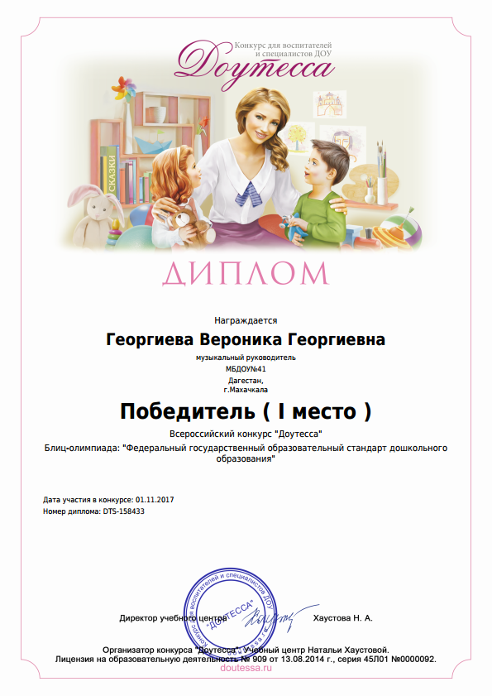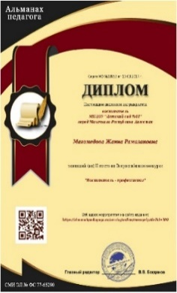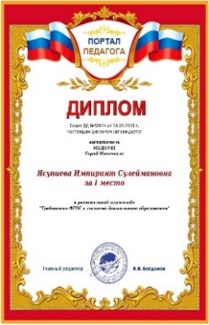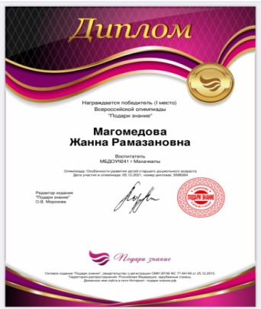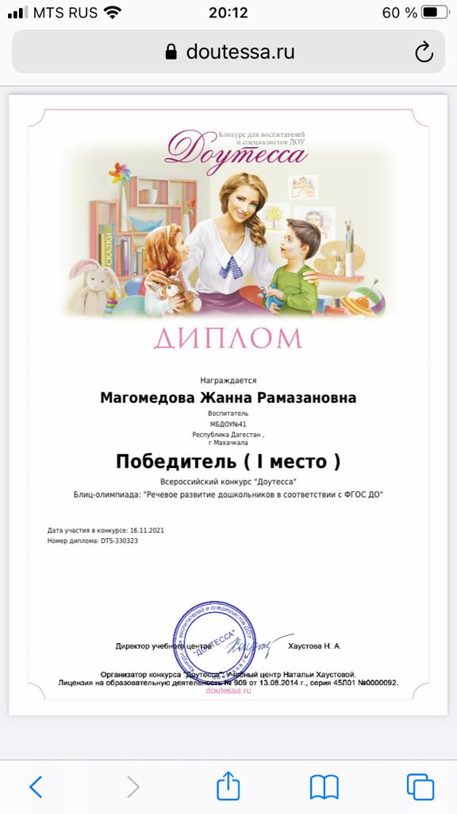

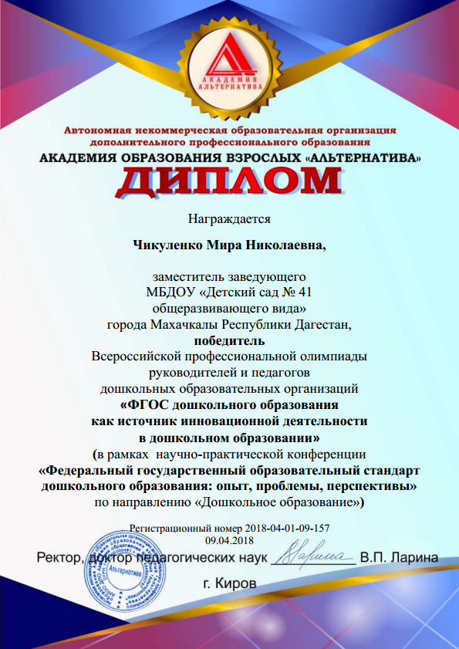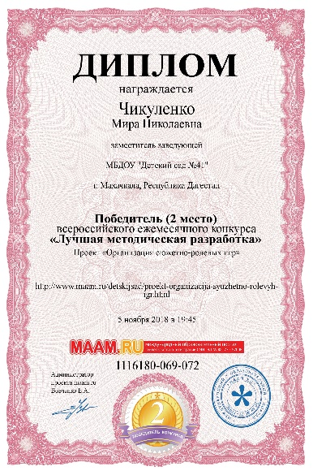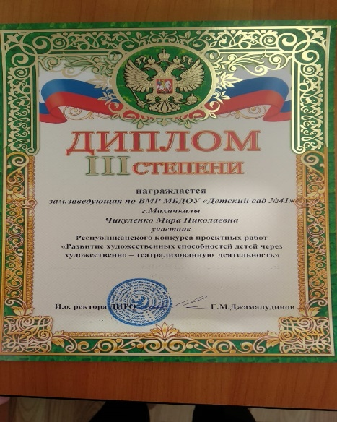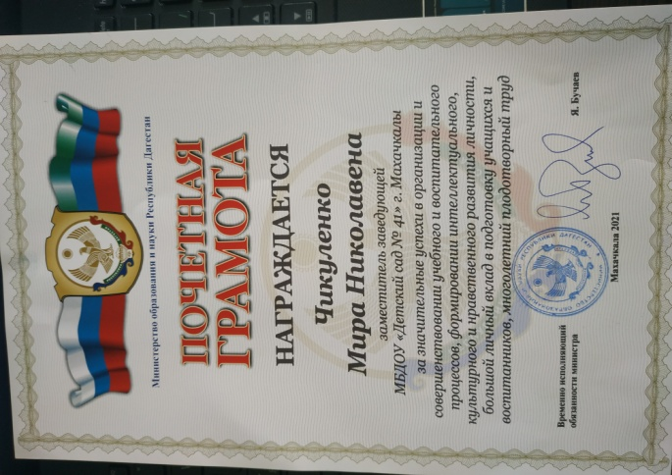

Сведения о профессиональной переподготовке педагогов

Фамилия, имя, отчество | Должность | Наименование программы КПК | Сроки прохождения курсов повышения
Асукова М.А. | заведующий | 06.05.2018  УДПО МЦПК  Менеджмент и экономика | 06.05.2019г.
Чикуленко М.Н. | Зам.заведующего | 06.05.2018  УДПО МЦПК  Менеджмент и экономика | 06.05.2019г.
Георгиева В.Г. | Музыкальный руководитель | ДИРО РД | 2022г.
Максудова З.Ш. | Педагог-психолог | ДИРО РД | 2018г.
Малаева Э.Г. | физинструктор | УДПО МЦПК  ФИЗИНСТРУКТОР | 2020г.
Педагоги прошли курсы повышения в ДИРО РД -100%
Профессиональную переподготовку прошли – 12 педагогов. Педагогам присвоена квалификация «Воспитатель».
Педагоги ДОУ награждены:
Асукова М.А. – заведующий – «Почетный работник общего образования»
Чикуленко М.Н. – зам.заведующего - «Почетный работник общего образования»
Георгиева В.Г. – муз. руководитель – «Почетный работник общего образования»
Омариева Р.И. – воспитатель - «Почетный работник общего образования»
Каитбекова М.Г. –воспитатель - «Почетный работник общего образования»
Яхьяева И.А. – воспитатель – «Отличник образования Республики Дагестан»
Педагогический коллектив дошкольного образовательного учреждения объединён едиными целями на решение задач и приоритетов дошкольного образования, имеет благоприятный психологический климат.
Повышение квалификации педагогических и руководящих работников проводится в системе и осуществляется в соответствии с графиком.
В ДОО работает достаточно работоспособный творческий коллектив, обладающий достаточным потенциалом для результативного осуществления учебно-воспитательного процесса и внедрения инновационных процессов в педагогическую деятельность.
Творческий потенциал педагогического коллектива показывает тенденцию роста активности и их самостоятельности, стремления к новациям и исследованиям.

Вывод: Анализ деятельности педагогического состава ДОО позволяет сделать выводы о том, что достаточный профессиональный уровень педагогов позволяет решать задачи воспитания и развития каждого ребенка.
- Материально-техническое обеспечение
В ДОО создана материально-техническая база для жизнеобеспечения и развития детей, ведется систематически работа по созданию предметно-развивающей среды.
Материально – техническая база ДОО соответствует его типу и виду. В детском саду рационально используются все помещения для развития каждого ребёнка, его эмоционального благополучия. Администрация учреждения совместно с сотрудниками и родителями постоянно работают над укреплением материально – технической базы. Каждая группа имеет развивающую предметно-пространственную среду, соответствующую приоритетному направлению и требованиям ФГОС ДО.
Состояние материально-технической базы (далее – МТБ) и содержание здания детского сада соответствует целям и задачам образовательного учреждения, санитарным нормам и пожарной безопасности. Здание детского сада расположено на благоустроенном участке.
Территория ограждена забором, озеленена насаждениями по всему периметру. Въезды и входы на территорию детского сада имеют твердое покрытие. Въезды и входы на территорию детского сада имеют твердое покрытие.
Здание детского сада светлое, имеется центральное отопление, вода, канализация, сантехническое оборудование в удовлетворительном состоянии.
Каждая группа имеет развивающую предметно-пространственную среду, соответствующую приоритетному направлению и требованиям ФГОС ДО. Кроме групповых помещений в учебном процессе используются так же музыкальный (физкультурный) зал, кабинеты учителя-логопеда. В детском саду имеются помещения, оборудованные для обеспечения жизнедеятельности детей в детском саду: пищеблок, спальни в группах, медицинский кабинет, административные кабинеты.
Таким образом, в детском саду созданы все условия для всестороннего развития ребенка (методические, кадровые, материальные) и педагогического сопровождения процесса семейного воспитания. За отчетный период материальная база учреждения была пополнена новыми техническими средствами обучения, дидактическими пособиями, медиа-материалами, игрушками, приобретен проектор с экраном.
Детский сад рассчитан на 150 детей
Списочный состав- 259 детей.
Здание детского сада нежилое отдельно стоящее, блочное, двухэтажное с общей площадью 4880,1 кв.м.

Существующие в МБДОУ помещения позволяют обеспечить продуктивную и результативную деятельность детей и работников учреждения:

- групповые помещения - 8,

- музыкальный зал - 1;

- кабинет физинструктора и музыкального руководителя – 1;

- методический кабинет – 1;

- административные кабинеты – 2;

- медицинский блок (медицинский кабинет, изолятор)

- пищеблок для полного цикла приготовления пищи;

- прачечная;

- служебные помещения – 2

Наименование | Функциональное использование
Музыкальный зал | Для проведения музыкальных занятий, для проведения физкультурно-оздоровительной работы, утренней гимнастики, физкультурных занятий, развлечений, праздников
Музыкальный кабинет | По назначению
Методический кабинет | По назначению
групповые комнаты | По назначению
игровая площадка | По назначению
спортивная площадка | По назначению
Сведения о состоянии учебно-методической базы ДОО
№ | Наименование | % обеспеченности
1 | Технические средства обучения-телевизоры | 80
2 | методической литературы | 100
3 | детской художественной литературы | 65
4 | Рояль | 1
5 | Синтезатор с колонкой и микрофоном -1 | 1
6 | Картины. | 85
7 | Муляжи | 75
8 | Портреты писателей, композиторов | 100
9 | Спортивный инвентарь | 80
10 | Образцы народно-прикладного искусства | 70
11 | Ноутбуки с принтерами | 3
12 | Экран, проектор | 1
13 | Компьютеры | 2

Созданы условия для осуществления воспитательно-образовательного процесса. Оборудованы групповые помещения, кабинеты, залы для развития воспитанников. Развивающая предметно-пространственная среда ДОО оборудована с учетом возрастных особенностей воспитанников и ФГОС. Состояние материально-технической базы ДОО соответствует современному уровню.
Методический кабинет предназначен для методической работы, педсоветов, для подготовки дидактических материалов, для диагностической работы, работы с воспитанниками. В методическом кабинете имеется ноутбук, принтер, компьютер, проектор и экран.
Материально-техническое обеспечение музыкального зала соответствует условиям реализации Программы и действующего СанПинА.
Также музыкальный зал(физкультурный) оснащен полностью спортивным стандартным и нестандартным оборудованием: спортивный комплекс, мячи, обручи, скакалки, ленты, гимнастические палки, мешочки для метания, гимнастические скамейки, дорожки для корригирующей гимнастики, мягкие модули.
В музыкальном зале проводится непосредственно образовательная деятельность в области музыка и физическая культура, утренняя гимнастика, подгрупповые и индивидуальные занятия, праздники, досуги и развлечения.
Сшиты новые дагестанские костюмы для хореографии, костюмы самоварчиков. Заказано оформление стен к утренникам и развлечениям «День Победы», на дагестанскую тематику и т.д.
Коридор и лестничные марши также являются развивающей средой ДОО. В холлах первого этажа, на стенах лестничных маршей оформлены выставки детских рисунков и фотографий, галерея достижений ДОУ (грамоты). В коридорах оформлены информационные стенды для всех участников образовательного процесса: «Визитка ДОО», «Для Вас, родители», «Безопасность».
Кабинет медицинской службы находится на первом этаже. В медицинском кабинете имеется ростомер, весы, рабочий стол медсестры, кушетка, шкаф для хранения документации. В настоящее время кабинет готовится к лицензированию в соответствии с требованиями действующего СанПиН.
Кухонный и прачечный блоки оборудованы в соответствии с требованиями СанПиН. Кухонный блок обеспечен необходимым оборудованием - холодильники, электроплиты, духовой шкаф, электрические мясорубки, протирочная машина и др. Все находится в рабочем состоянии. Санитарно-гигиенический режим пищеблока строго соблюдается.
В каждой возрастной группе Учреждения имеются игровые и познавательные центры для развития воспитанников в разных видах деятельности: двигательной, игровой, трудовой, коммуникативной, познавательно-исследовательской, продуктивной, музыкально-художественной, чтения.
Среда наполнена развивающим содержанием, соответствующим интересам мальчиков и девочек.
В группах выделены такие зоны активности:
Уголок книги, уголок природы, игровой уголок, уголок занимательной математики, речевой уголок, экологический, уголки дежурных, изоуголок, уголки ПДД, Дагестанский уголок и т.д.
В каждой возрастной группе приобретены телевизоры, магнитные доски, картины и познавательные пособия для развития детей.
В группах имеются разнообразные дидактические и настольные игры. Для развития творческих способностей в музыкально-театральных уголках представлены наборы детских музыкальных инструментов, различные виды театров: би-ба-бо, пальчиковый, настольный, теневой. В каждой группе имеется ширма для театрализации.

Книжные уголки содержат литературу и пособия в соответствии с возрастом детей.
Музыкальный зал оборудован всеми необходимыми пособиями и атрибутами как музыкальными, так и физкультурными.
Для художественно-эстетического и музыкального развития дошкольников имеется рояль, магнитофон, набор металлофонов, шумовых и ударных инструментов, синтезатор с колонкой, набор костюмов, атрибутов, декораций, комплект разных кукольных театров.
Материал и оборудование в групповых помещениях подобран с учетом гигиенических, педагогических и эстетических требований.
В ДОО имеется спортивная площадка. На спортивной площадке размещены: полоса препятствий, спортивно-игровое оборудование для закрепления выполнения основных движений, стойки для волейбола. На участках групп имеется некоторое спортивное оборудование для поддержки двигательной активности в свободной деятельности.
На территории ДОО имеется 8 прогулочных участков, каждый из которых имеет зеленое ограждение, песочницу, спортивное оборудование (спортивные стенки для лазания, метания, подтягивания, нетрадиционное оборудование для профилактики плоскостопия и развития равновесия), сюжетные игровые постройки для организации детской деятельности, соответствующие возрасту и росту воспитанников.
Разбиты новые большие клумбы для цветов, высажены туи, которые приялись и украшают территорию детского сада.
Имеется цветники, на которых выращиваются кустарники, цветы. Территорию детского сада огораживают зелёные насаждения.

Вместе с тем, следует отметить, что необходимо продолжать работу по улучшению материально-технического обеспечения учреждения в новом учебном году.

Финансово-хозяйственная деятельность ДОО осуществлялась в соответствии со сметой доходов и расходов.
Источниками формирования имущества и финансовых ресурсов ДОО являются:
а) средства бюджета муниципального образования город Махачкала;
б) средства федерального бюджета;
в) имущество, переданное ДОО в установленном порядке учредителем (органом, осуществляющим функции и полномочия учредителя ДОО);
г) родительская плата за содержание ребенка в ДОО.

Проблема:
Но участок двора ДОУ требует капитального ремонта и реконструкции: асфальтирование, замена бордюров, ремонт беседок, ограждения, замена игрового оборудования.
Также необходимо пополнение предметно-развивающей среды и предметно-пространственной среды, приобретение твердого и мягкого инвентаря (даны заявки).
Учитывая данные мониторинга, следует повышать педагогическое мастерство воспитателей в области социально-личностного развития, продолжить работу по построению образовательного процесса с детьми в соответствии с ФГОС. Систематически продолжать проводить работу по патриотическому воспитанию детей дошкольного возраста.
Выводы: материально – техническая база ДОУ в удовлетворительном состоянии. Групповые и остальные помещения ДОУ оснащены.
Предметно-пространственная среда соответствует ФГОС на 60%.
Требуется капитальный ремонт и реконструкция кухни, кабинетов, пристройка групповых помещений и медицинского кабинета.
Проведенный анализ деятельности ДОУ за 2022 учебный год показал, что годовой план работы ДОУ реализован в полном объеме, поставленные перед коллективом задачи выполнены. Необходимо отметить, что педагогический коллектив ДОУ проделал большую работу по достижению таких результатов и важной задачей на следующий год будет сохранить и повысить данные показатели.

- Библиотечно-информационное обеспечение.
В ДОО библиотека является составной частью методической службы. Библиотечный фонд располагается в методическом кабинете, кабинетах специалистов, группах детского сада. Библиотечный фонд представлен методической литературой по всем образовательным областям основной общеобразовательной программы, детской художественной литературой, периодическими изданиями, а также другими информационными ресурсами на различных электронных носителях.
В ДОО созданы условия, обеспечивающие повышение мотивации участников образовательного процесса на личностное саморазвитие, самореализацию, самостоятельную творческую деятельность. Методическое обеспечение способствует развитию творческого потенциала педагогов, качественному росту профессионального мастерства. В методическом кабинете созданы условия для возможности организации совместной деятельности педагогов.
Информационное обеспечение детского сада включает программное обеспечение – позволяет работать с текстовыми редакторами, интернет-ресурсами, фото-, видеоматериалами, графическими редакторами.
В связи с реализацией программы нового поколения «Мир открытий» по мере выхода в свет приобретаем методическую литературу по образовательной программе дошкольного образования.
ДОО обеспечен учебно-методической литературой на 82%, художественной литературой по программе на 94%.
В ДОО в имеется методическая и детская литература, пособия для воспитательно- образовательной деятельности;
Прибретена методическая литература по всем направлениям в рамках реализации Федеральных государственных образовательных стандартов
- Физическое развитие
- Социально-коммуникативное развитие
- Познавательное развитие
- Речевое развитие
- Художественно-эстетическое развитие.
В ДОУ собран фонд литературы, необходимой для работы с детьми, родителями и педагогами.
Периодическая печать по вопросам дошкольного образования (журналы "Дошкольное образование", "Дошкольное воспитание", "Дошкольная педагогика", "Обруч", "Воспитатель ДОУ", "Музыкальная палитра", "Справочник музыкального руководителя", "Справочник старшего воспитателя", "Нормативные документы ДОУ", "Медицинское обслуживание и организация питания в ДОУ", "Музыкальный руководитель".
В ДОО имеет выход в сеть Интернет, электронную почту и собственный сайт детского сада.
Вывод: Учебно – методическое обеспечение, библиотечно – информационное обеспечение в ДОУ соответствует требованиям реализуемой образовательной программы, обеспечивает образовательную деятельность, присмотр и уход за детьми. В ДОО созданы условия, обеспечивающие повышение мотивации участников образовательного процесса на личностное саморазвитие, самореализацию, самостоятельную творческую деятельность.
Педагоги ДОУ имеют возможность пользоваться фондом учебно – методической литературы и электронно – образовательными ресурсами.

- Функционирование внутренней системы оценки качества образования

Систему качества дошкольного образования мы рассматриваем как систему контроля внутри ДОО, которая включает в себя интегративные составляющие:
• Качество научно-методической работы;
• Качество воспитательно-образовательного процесса;
• Качество работы с родителями;
• Качество работы с педагогическими кадрами;
• Качество предметно-пространственной среды.
С целью повышения эффективности учебно-воспитательной деятельности применяем педагогический мониторинг, который даёт качественную и своевременную информацию, необходимую для принятия управленческих решений.
Контроль является одной из важнейших составляющих процесса управления, служащей основанием для осуществления обратной связи, дающей возможность руководителю прогнозировать пути развития детского сада, правильно ставить цели на будущее. Контроль является базой для принятия решений, позволяет установить отклонения в работе, причины и пути их устранения.
На основании Закона «Об образовании в Российской Федерации» в ДОО разработаны:
Положение о внутренней контрольной деятельности и Положение о внутреннем мониторинге качества образования.
Цель контроля: оптимизация и координация работы всех специалистов ДОО для обеспечения качества образовательного процесса.
Порядок внутреннего контроля определяется Уставом ДОО, Положением о внутреннем контроле, годовым планом ДОО должностными инструкциями и распоряжениями руководства.
Контроль в ДОО проводится по плану, утвержденному заведующим на начало учебного года, и представляет собой следующие виды:
- оперативный контроль;
- тематический /2 - 3 раза в год (к педсоветам);
- самоанализ;
- взаимопосещение;
- итоговый;
- мониторинг.

Контроль в детском саду начинается с руководителя, проходит через все структурные подразделения и направлен на следующие объекты:

- охрана и укрепление здоровья воспитанников,
- воспитательно-образовательный процесс,
- кадры, аттестация педагога, повышение квалификации,
- взаимодействие с социумом,
- административно-хозяйственная и финансовая деятельность,
- питание детей,
- техника безопасности и охрана труда работников и жизни воспитанников.

Результаты контроля выносятся на обсуждение на педагогические советы, совещания при заведующем.
С целью информирования родителей об организации образовательной деятельности в ДОУ оформлены информационные стенды, проводятся совместные мероприятия детей и родителей, праздники, досуги, совместные образовательные проекты.

Вывод: В учреждении выстроена четкая система методического контроля и анализа результативности воспитательно-образовательного процесса по всем направлениям развития дошкольника и функционирования ДОО в целом.

Организация работы с родителями

Для высокой результативности воспитательно-педагогического процесса в ДОО большое значение имеет взаимодействие с семьями воспитанников.
Основной целью всех форм и видов взаимодействия ДОО с семьей, педагогический коллектив ставит – установление доверительных отношений между детьми, родителями и педагогами, воспитание потребности делиться друг с другом своими проблемами и совместно их решать.
Педагоги коллектива используют разнообразные современные формы работы с родителями.
В центральном коридоре расположены информационные стенды, из которых родители могут узнать: информацию о вышестоящих образовательных организациях, контролирующих деятельность ДОО, информацию о педагогическом составе, как можно зайти на образовательный портал ДОО, адрес электронной почты ДОО; информацию об основных направлениях воспитательно-образовательной деятельности детского сада.
Информационные стенды имеются и на каждой возрастной группе. Родители получают информацию следующего характера: режим дня данной возрастной группы, сетка НОД детей, программное обеспечение. В них отражаются важные события - праздники и развлечения, дни рождения детей, интересные занятия, продукты детского творчества, папки-раскладушки с консультациями и памятками, фото-вернисажи и т.д.
Родительские собрания. Собрания стали проводить в форме дискуссий, круглых столов, КВН, посиделок. Педагоги используют видеозаписи, презентации деятельности детей, фрагменты занятий, конкурсных выступлений. Вырос процент посещения собраний родителями.
Активно используются консультации. Родители систематически посещают различные мероприятия: досуги, праздники, занятия, участвуют в выставках: «Мой город любимый», «Мы дети Кавказа – за мир на Кавказе», «Новогодняя игрушка», «Осень золотая», «Открытый космос» и т.д.
Родители частые гости на таких мероприятиях:
«Осень золотая в гости к нам пришла»
«День толерантности»
«День матери»
«Новогодние утренники», «Масленица», «Навруз-Байрам» и др.

В ДОО функционирует консультативный пункт для родителей, чьи дети не посещают детский сад. Родители имеют возможность знакомиться с деятельностью ДОО, получить педагогическую консультацию воспитателей и узких специалистов (учителя-логопеда, музыкального руководителя, инструктора по физической культуре, медицинской сестры).
В ДОО функционирует и медико-педагогический консилиум, целью которого является обеспечение диагностико-коррекционного, медико-педагогического сопровождения воспитанников с отклонениями в развитии, исходя из реальных возможностей дошкольного образовательного учреждения и в соответствии со специальными образовательными потребностями, возрастными и индивидуальными особенностями, состоянием здоровья детей.
Сотрудничество с внешними организациями

Наименование организаций | Область сотрудничества
ДИРО РД | Повышение квалификации педагогов,  младших воспитателей, обмен опытом для  слушателей – педагогов Дагестана.
МБОУ ДОД «Станция юных натуралистов»  г. Махачкалы | Проведение НОД (дополнительного образования ) для старших дошкольников специалистами .
ГБУ ДО РД  «Детско-юношеская автошкола» | Проведение старшими школьниками мероприятий  по профилактике дорожно-транспортного травматизма.
МБОУ Гимназия  «Перспектива» | Согласно плана преемственности ДОО и школы для  воспитанников  и родителей проводятся следующие мероприятия: беседы и консультации с родителями по подготовке детей к школе,  экскурсии с детьми в школу, совместные мероприятия  среди детей 1 класса и детей подготовительной группы
ГБУ «Республиканская  детская библиотека им. Н.Юсупова. | Экскурсии, помощь в организации проектов,  методическая помощь воспитателям, посещение сотрудниками библиотеки и проведение просветительской работы с детьми по  знакомству с писателями, проведение  литературных вечеров.
ООО по г. Махачкале –  филиала ФГКУ УВО  «ВНГ России по РД» | Проведение сотрудниками ФГКУ УВО «ВНГ  бесед с детьми дошкольниками педагогами  ДОО НОД по профилактике терроризма,
Детская поликлиника №3 | Совместный план мероприятий по профилактике различных заболеваний.  Ежегодный медицинский осмотр  Просветительская работа среди педагогов  ДОО и родителей воспитанников
Вывод: Развитие социальных связей дошкольного образовательного учреждения с культурными центрами дает дополнительный импульс для духовного развития и обогащения личности ребенка с первых лет жизни, совершенствует конструктивные взаимоотношения с родителями, строящиеся на идее социального партнерства. Одновременно этот процесс способствует росту профессионального мастерства всех специалистов детского сада, работающих с детьми, поднимает статус учреждения, указывает на особую роль его социальных связей в развитие каждой личности и тех взрослых, которые входят в ближайшее окружение ребенка. Что в конечном итоге ведет к повышению качества дошкольного образования.
Оценка медицинского обеспечения образовательного процесса.

Оздоровительная работа в ДОО проводится на основе нормативно – правовых документов:
— ФЗ № 52 «О санитарно-эпидемиологическом благополучии населения».
- 10. Постановление Главного государственного санитарного врача Российской Федерации от 28.09.2020 № 28 «Об утверждении санитарных правил СП 2.4. 3648-20 «Санитарно-эпидемиологические требования к организациям воспитания и обучения, отдыха и оздоровления детей и молодежи» (Зарегистрирован 18.12.2020 № 61573)
В ДОО создан комплекс гигиенических, психолого-педагогических и физкультурно-оздоровительных системных мер, обеспечивающих ребенку психическое и физическое благополучие, комфортную моральную и бытовую среду.
Для проведения ООД с детьми имеется оборудование.
В группе имеются физкультурный уголок, но нет достаточного количества разнообразного спортивно-игрового оборудования.
Педагогом проводится как традиционные, так и нетрадиционные физкультурные занятия: дыхательная гимнастика, пальчиковая гимнастика. На физкультурных занятиях осуществляется индивидуально-дифференцированный подход к детям — при определении нагрузок учитывается уровень физической подготовки и здоровья. Систематически проводятся утренняя гимнастика, закаливание, подвижные игры на прогулке, физкультминутки на занятиях, физкультурные праздники и развлечения.
Большая роль в пропаганде физкультуры и спорта отводится работе с родителями.
Медицинское обслуживание воспитанников проводится по трем направлениям:
— оздоровительная работа;
— лечебно-профилактическая работа;
— организационно-методическая работа.
Особое внимание уделялось болеющим детям: осуществлялся индивидуальный подход к их закаливанию, снижалась нагрузка на физкультурных занятиях.
В осенне-зимний период осуществляются мероприятия по подготовке детского организма к сезонным инфекциям (противогриппозная профилактика, прививка против гриппа, витаминотерапия).

Медицинский блок включает в себя медицинский кабинет и оснащен необходимым медицинским инструментарием, набором медикаментов для оказания первой медицинской помощи. Медицинской сестрой ДОО ведется учет и анализ общей заболеваемости воспитанников, анализ простудных заболеваний.
Своевременно проводилась вакцинация, что позволило снижать процент заболевания вирусными инфекциями.
Профилактическая работа в детском саду проводилась с применением комплекса закаливающих мероприятий: облегченная одежда (при соответствующей температуре), одежда детей соответственно сезону, мытье рук прохладной водой по локоть, проветривание групп, кварцевание групп, влажная уборка, в меню добавляли лимон, чеснок, соки, фрукты. Также систематически проводились медицинские осмотры детей узкими специалистами и анализировались данные лабораторных обследований для объективной оценки состояния здоровья детей и коррекции педагогической деятельности воспитателей по оздоровлению детей, мониторинг физической подготовленности детей на начало и конец учебного года.
Детской поликлиникой осуществляет лечебно-профилактическая помощь детям, даются рекомендации родителям по укреплению здоровья детей и предупреждению вирусных, инфекционных заболеваний, проводится совместную работу с педагогическим коллективом по реабилитации детей в условиях детского сада.

Оценка условий для организации питания.
Физическое развитие невозможно без правильного рационального питания ребенка, которому в детском учреждении уделяется особое внимание. В ДОО питание детей организуется на основе десятидневного меню. Ежедневное меню составляется диетсестрой и утверждается заведующим детского сада.
Родители имеют возможность ежедневно знакомиться с меню детского сада.
В ДОО организовано 3- х - разовое питание для воспитанников.
Пищеблок оснащён всем необходимым для приготовления пищи оборудованием и уборочным инвентарём. Блюда готовятся в соответствии с санитарно-гигиеническими требованиями и нормами.
Имеется примерное 10-дневное меню, утвержденное заведующей ДОУ. Меню по дням недели разнообразное, разработано с учётом физиологических потребностей детей в калорийности и пищевых веществах.
Проводится витаминизация третьих блюд. Бракеражная комиссия ДОО систематически осуществляет контроль за правильностью обработки продуктов, закладкой, выходом блюд, вкусовыми качествами пищи.
Информация о питании детей доводится до родителей, меню размещается на стенде.

- Показатели
деятельности дошкольной образовательной организации, подлежащей самообследованию
(утв. приказом Министерства образования и науки РФ от 10 декабря 2013 г. N 1324)

N п/п | Показатели | Единица измерения
1. | Образовательная деятельность
1.1 | Общая численность воспитанников, осваивающих образовательную программу дошкольного образования, в том числе: | 259 человек
1.1.1 | В режиме полного дня (8-12 часов) | 259 человек
1.1.2 | В режиме кратковременного пребывания (3-5 часов) | 0 человек
1.1.3 | В семейной дошкольной группе | 0 человек
1.1.4 | В форме семейного образования с психолого-педагогическим сопровождением на базе дошкольной образовательной организации | 0 человек
1.2 | Общая численность воспитанников в возрасте до 3 лет | 22 человек
1.3 | Общая численность воспитанников в возрасте от 3 до 8 лет | 237человек
1.4 | Численность/удельный вес численности воспитанников в общей численности воспитанников, получающих услуги присмотра и ухода: | человек/%
1.4.1 | В режиме полного дня (8-12 часов) | 259 человек/- 100%
1.4.2 | В режиме продленного дня (12-14 часов) | 0 человек/%
1.4.3 | В режиме круглосуточного пребывания | 0 человек/%
1.5 | Численность/удельный вес численности воспитанников с ограниченными возможностями здоровья в общей численности воспитанников, получающих услуги: | 0
1.5.1 | По коррекции недостатков в физическом и (или) психическом развитии | 0 человек/%
1.5.2 | По освоению образовательной программы дошкольного образования | 259 человек- 100/%
1.5.3 | По присмотру и уходу | 0
1.6 | Средний показатель пропущенных дней при посещении дошкольной образовательной организации по болезни на одного воспитанника | 7,5 %
1.7 | Общая численность педагогических работников, в том числе: | 19 человек
1.7.1 | Численность/удельный вес численности педагогических работников, имеющих высшее образование | 17 человек -89,5/%
1.7.2 | Численность/удельный вес численности педагогических работников, имеющих высшее образование педагогической направленности (профиля) | 19 человек – 100 /%
1.7.3 | Численность/удельный вес численности педагогических работников, имеющих среднее профессиональное образование | 2 человек – 10,6/%
1.7.4 | Численность/удельный вес численности педагогических работников, имеющих среднее профессиональное образование педагогической направленности (профиля) | 2 человек – 10,6/%
1.8 | Численность/удельный вес численности педагогических работников, которым по результатам аттестации присвоена квалификационная категория, в общей численности педагогических работников, в том числе: | 19 человек – 100 /%
1.8.1 | Высшая | 4 человека – 20%
1.8.2 | Первая | 0
1.9 | Численность/удельный вес численности педагогических работников в общей численности педагогических работников, педагогический стаж работы которых составляет: | 19
1.9.1 | До 5 лет | 1 человека – 5 /%
1.9.2 | Свыше 30 лет | 3 человек- 15,7/%
1.10 | Численность/удельный вес численности педагогических работников в общей численности педагогических работников в возрасте до 30 лет | 12 человек 63,2/%
1.11 | Численность/удельный вес численности педагогических работников в общей численности педагогических работников в возрасте от 55 лет | 3 человек – 15,7%
1.12 | Численность/удельный вес численности педагогических и административно-хозяйственных работников, прошедших за последние 5 лет повышение квалификации/профессиональную переподготовку по профилю педагогической деятельности или иной осуществляемой в образовательной организации деятельности, в общей численности педагогических и административно-хозяйственных работников | Повышение квлификации-100%  Переподготовка-  12 человек -63,2%
1.13 | Численность/удельный вес численности педагогических и административно-хозяйственных работников, прошедших повышение квалификации по применению в образовательном процессе федеральных государственных образовательных стандартов в общей численности педагогических и административно-хозяйственных работников | 22 человека- 100 %
1.14 | Соотношение “педагогический работник/воспитанник” в дошкольной образовательной организации | 19/259
1.15 | Наличие в образовательной организации следующих педагогических работников:
1.15.1 | Музыкального руководителя | 2
1.15.2 | Инструктора по физической культуре | 1
1.15.3 | Учителя-логопеда | 0
1.15.4 | Учителя- дефектолога | 0
1.15.5 | Педагога-психолога | 1
2. | Инфраструктура
2.1 | Общая площадь помещений, в которых осуществляется образовательная деятельность, в расчете на одного воспитанника | 2 кв.м.
2.2 | Площадь помещений для организации дополнительных видов деятельности воспитанников | 24 кв.м.
2.3 | Наличие физкультурного зала | 0
2.4 | Наличие музыкального зала | 1
2.5 | Наличие прогулочных площадок, обеспечивающих физическую активность и разнообразную игровую деятельность воспитанников на прогулке | 8

Анализ показателей деятельности ДОО за 2022 год свидетельствует о том, что ДОО имеет стабильный уровень функционирования:
-приведена в соответствии нормативно-правовая база;
-наблюдаются положительные результаты освоения детьми образовательной программы;
-сложился сплоченный творческий коллектив;
-повысилась заинтересованность родителей деятельностью ДОО;
-улучшается материально-техническая база ДОО.
Основные направления развития в 2022г.
Проектирование образовательного пространства образовательной организации в условиях реализации ФГОС ДО.
Построение вариативного развивающего образования: взаимодействие с родителями и вовлечение их в образовательную деятельность посредством совместных образовательных проектов, творческих мастерских, выставок работ совместного творчества.
Внедрение инновационной модели организации образовательного процесса через реализацию событийного подхода к образовательной деятельности.

Задачи на 2023 год.

- Физическое развитие. Повышение эффективности физического развития детей через использование организованных форм обучения, совместной деятельности детей и взрослых в соответствии с требованиями ФГОС и СанПиН.
- Социально-коммуникативное развитие. «Использование культурного наследия в образовательной работе с детьми дошкольного возраста. Становление личности дошкольника, приобщение к культуре родного города, республики.
- Способствовать профессиональному росту педагогов путем внедрения инновационных технологий в образовательном процессе дошкольного учреждения с целью повышения качества образования.
- Повышение уровня профессиональной компетентности педагогов по художественно-эстетическому развитию дошкольников. Инновационные технологии творческого развития воспитанников ДОО

